Mai 2022

Activități derulate în cadrul proiectului
VIP - PLUS "Voluntariat - Initiative - Profesionalism pentru calitate in serviciile de zi destinate copiilor din comunitatile vulnerabile"

Pe parcursul lunii mai a.c, cele 2 echipe mobile ale DGASPC Ialomița, au derulat, împreună cu educatorii din cele 3 Centre de zi – Centrul de Îngrijire de Zi Slobozia, Centrul Multifuncțional Bora și Centrul de Zi Făcăeni, o serie de activități pentru copiii care frecventează centrele, dintre care amintim:
Jocul și curiozitatea sunt rețeta ideală pentru dobândirea cunoașterii. O astfel de activitate a fost desfășurată de copiii Centrului Multifuncțional Bora, împreună cu educatorii lor și membrii echipei VIP PLUS, într-unul din parcurile municipiului Slobozia. Activitatea a debutat cu o plimbare pe aleile umbroase, iar copiii au recunoscut plante (păpădia) sau au învățat de la adulți și de pe motoarele de căutare virtuale numele altora. Cel mai mult au fost atrași de lucrurile ieșite din comun: vârsta seculară a stejarilor, faptul că și plantele dăunătoare (bălăriile) pot fi utile (mărăcinii în industria farmaceutică, rădăcinile pentru îmbogățirea solului).  Pe terenul de sport a fost organizat ad-hoc un meci de fotbal între echipa fetelor, ”întărită” de personalul centrului și echipa băieților experimentați.  După atâta energie consumată, un grătar cu mici este totdeauna bine venit! | 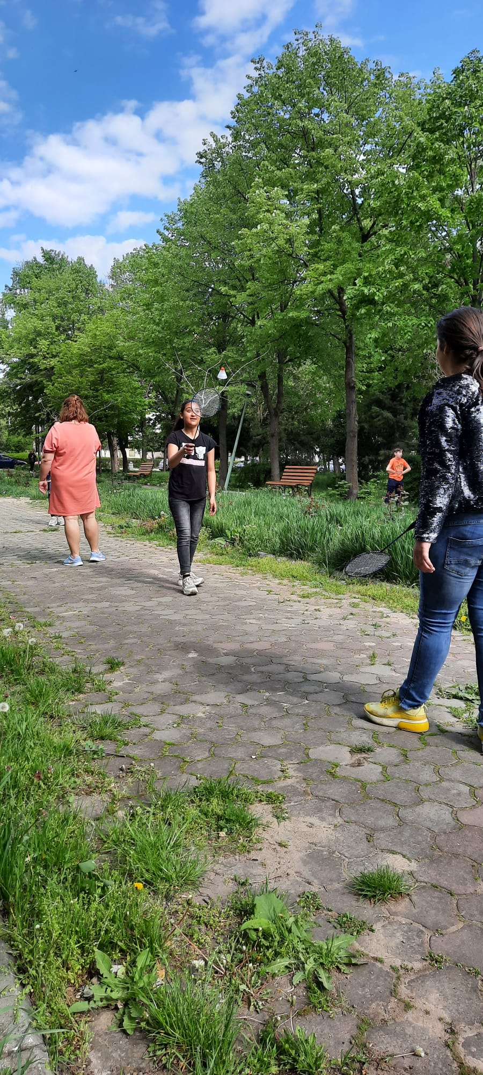
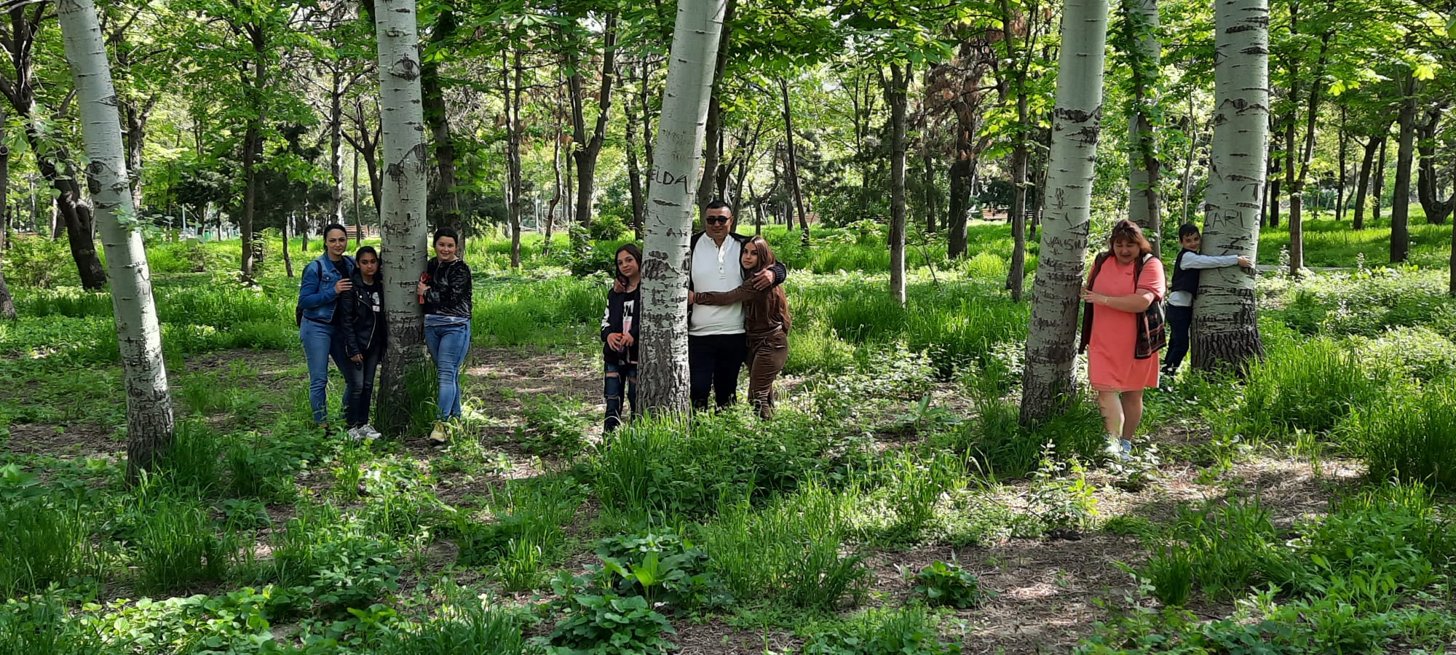
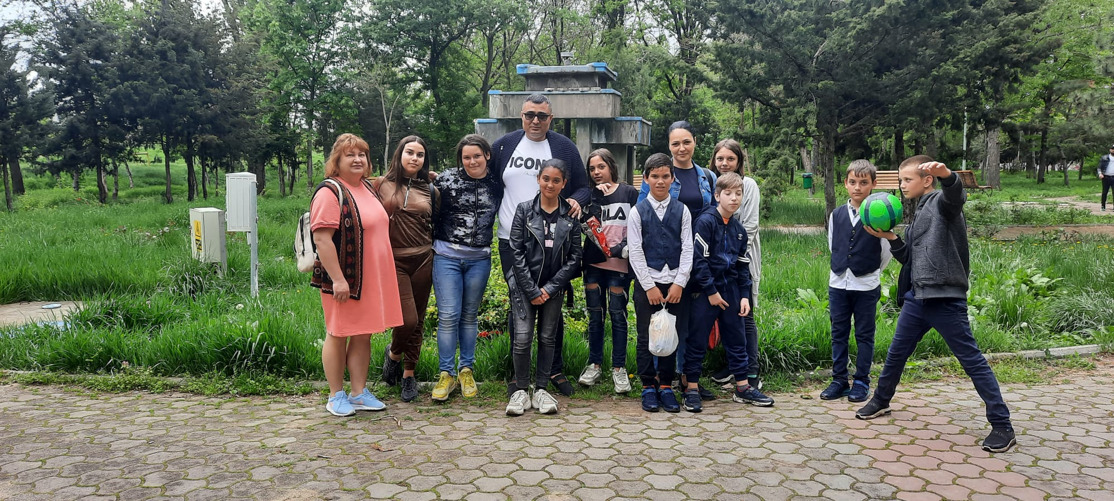
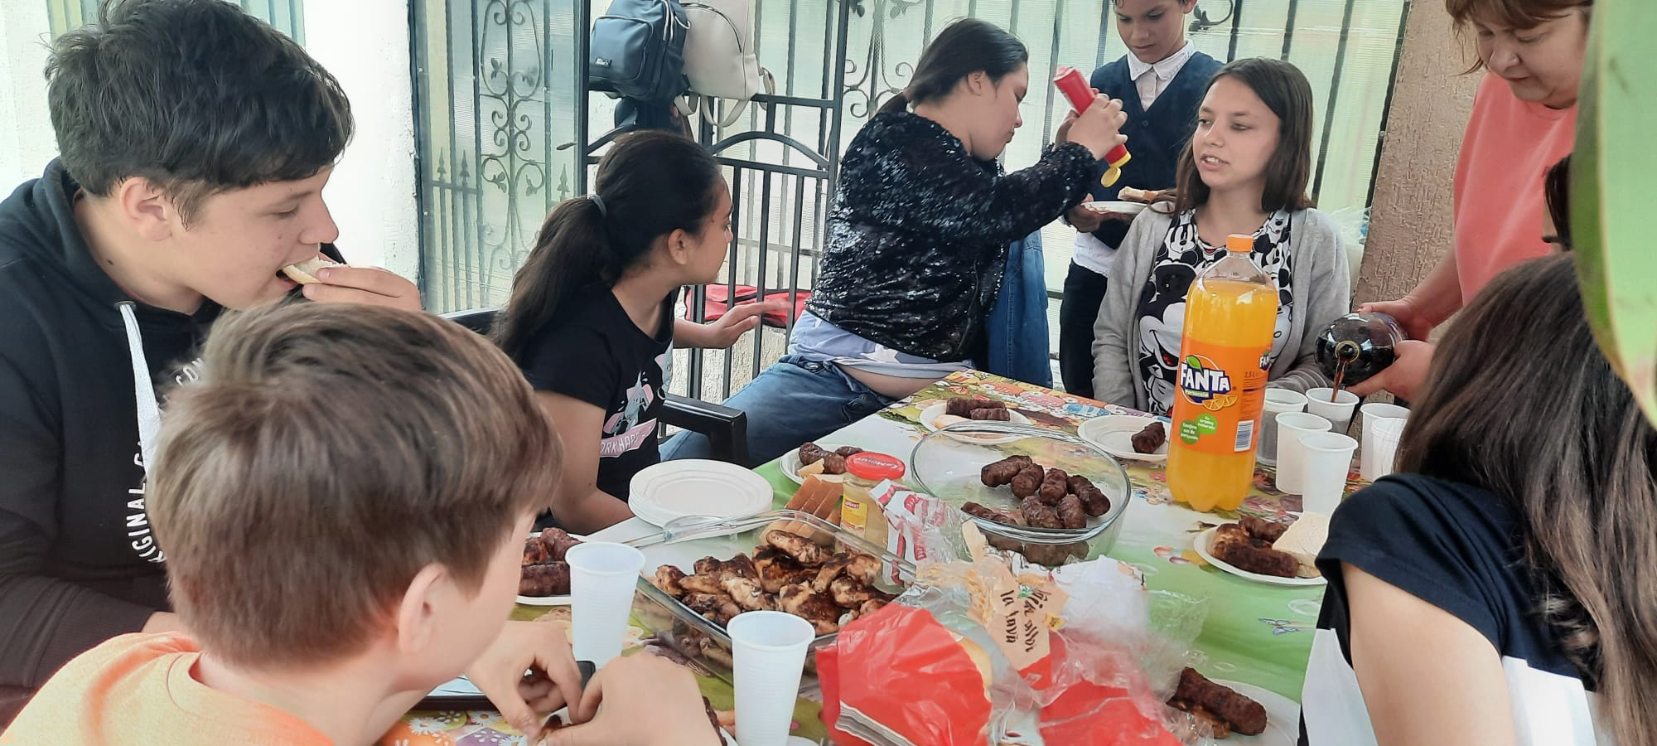
Temele, se știe, au fost dintotdeuana un motiv de oftat și îngrijorare. Cu atât mai mult cu cât vin după vacanță sau după perioada sfârșitului de săptămână sau când trebuie să le faci de unul singur.  Numai că, temele făcute la centru sub supravegherea doamnelor educatoare sau a membrilor echipei VIP PLUS par mai ușoare și mai scurte. Iar dacă sunt însoțite de jocuri la sfârșit, succesul este garantat.  Copiii de la Centrul Multifuncțional Bora, municipiul Slobozia, Ialomița, au fost încurajați să privească temele din alt punct de vedere, nu ca pe o corvoadă, ci ca pe un mijloc de cunoaștere care poate să ofere la final satisfacția lucrului bine făcut.  Membrii echipei VIP PLUS au ajutat copiii din ciclul primar să-și limpezească lucrurile neclare, să-și reamintească metode de rezolvare a problemelor sau să aprofundeze lecțiile de gramatică.  Activitatea a fost încheiată cu jocuri și cântece, și fiecare a plecat acasă cu inima împăcată și temele făcute. | 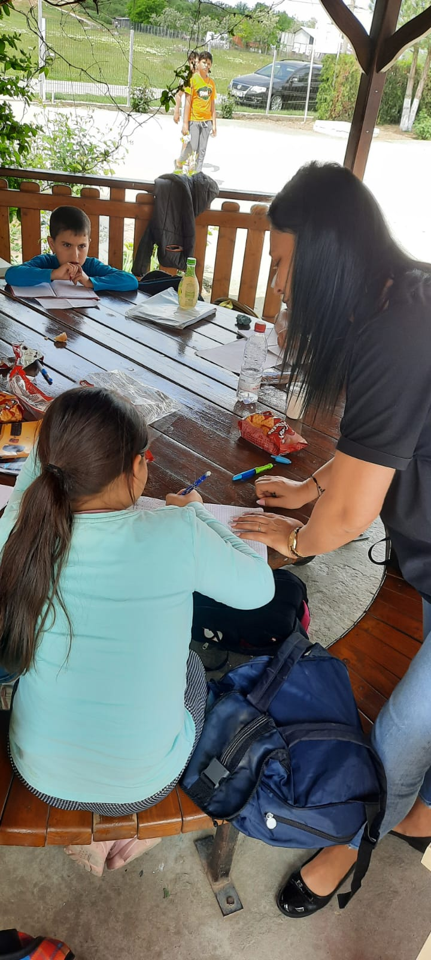
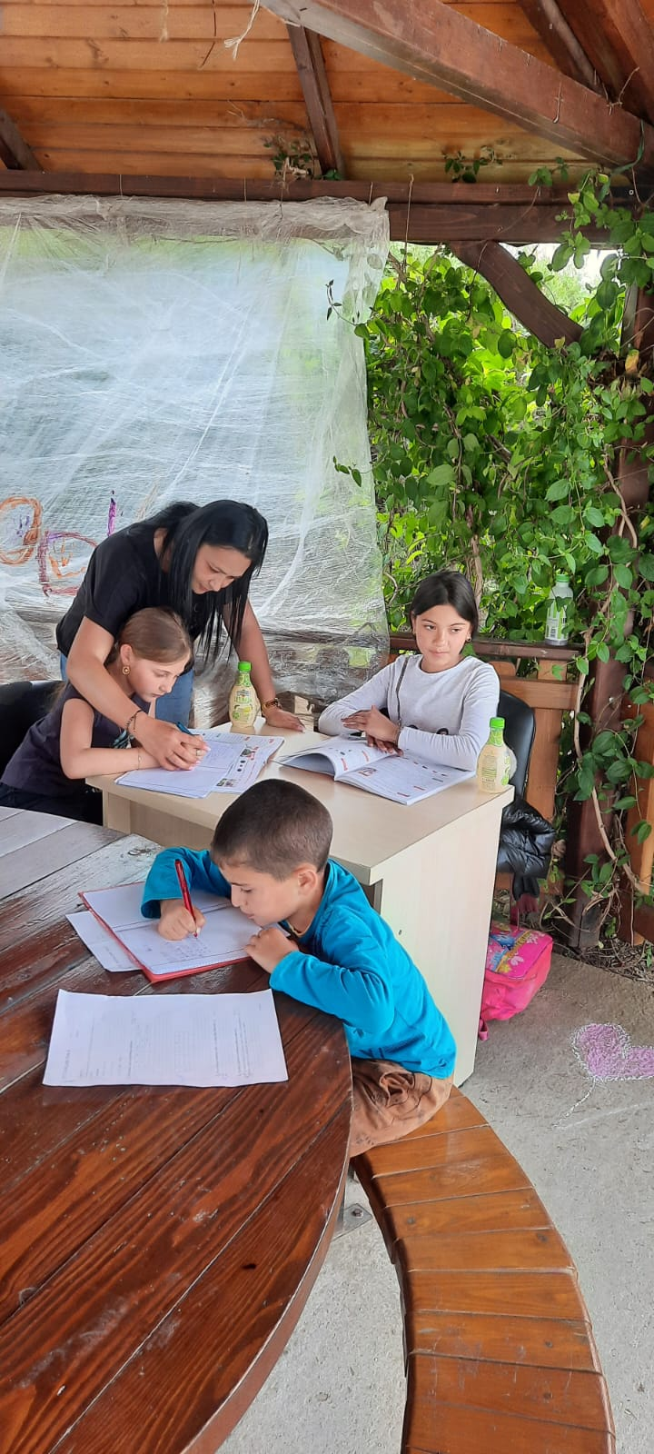 | 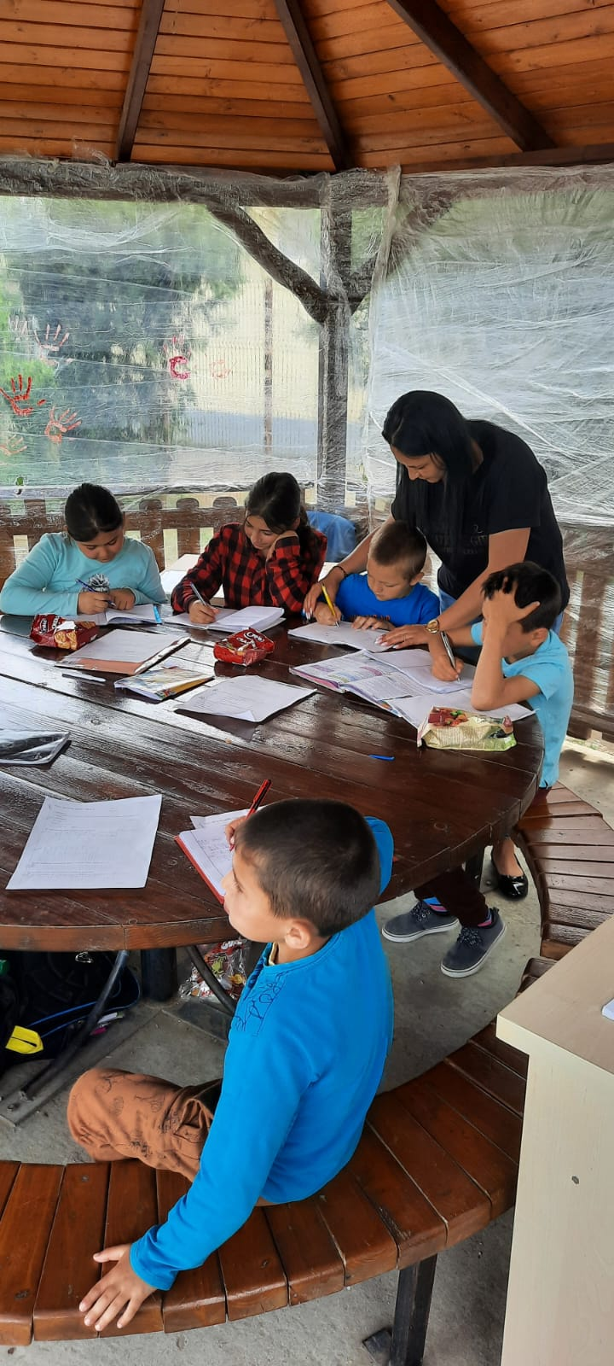
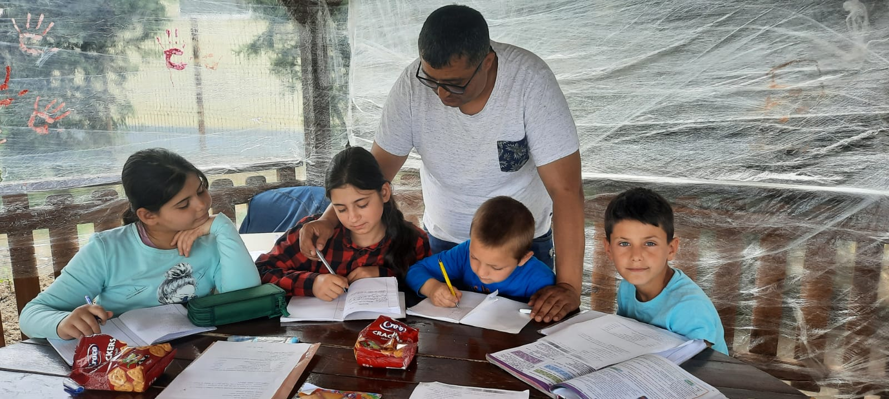
Activitatea “Copacul dorințelor” desfășurată la Centrul Local de Asistență Socială Făcăieni,în cadrul proiectului VIP – PLUS, a urmărit încurajarea copiilor să-și expună viitorul așa cum îl proiectează, cu ajutorul dorințelor. Împreună cu educatorii de la centru și membrii echipei VIP PLUS au construit un copac pe care l-au așezat în centrul încăperii spre a sublinia importanța alegerilor pe care copiii le vor face. Pe hârtie colorată, decupată în formă de frunze, copiii au scris ceea ce își doresc mai mult: unii o păpusă și un cărucior de jucăre, alții putere de muncă pentru un viitor sigur, iar alții vor împliniri spirituale și să poată învăța. | 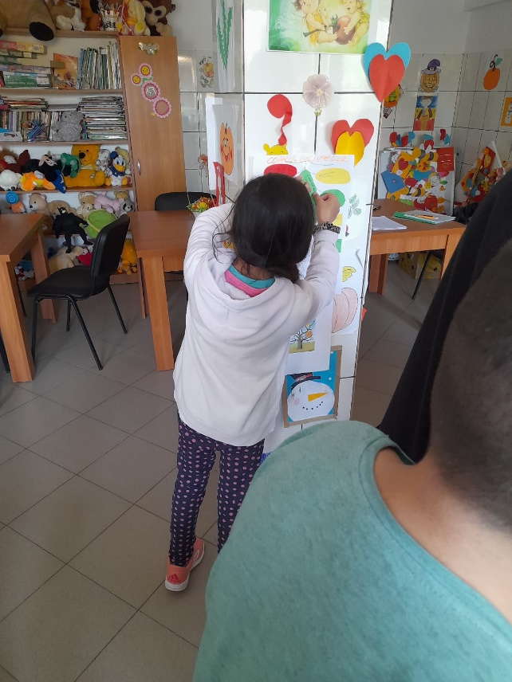
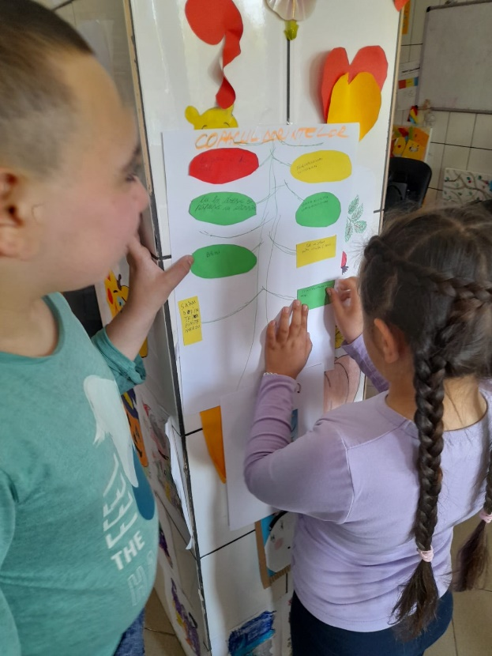 | 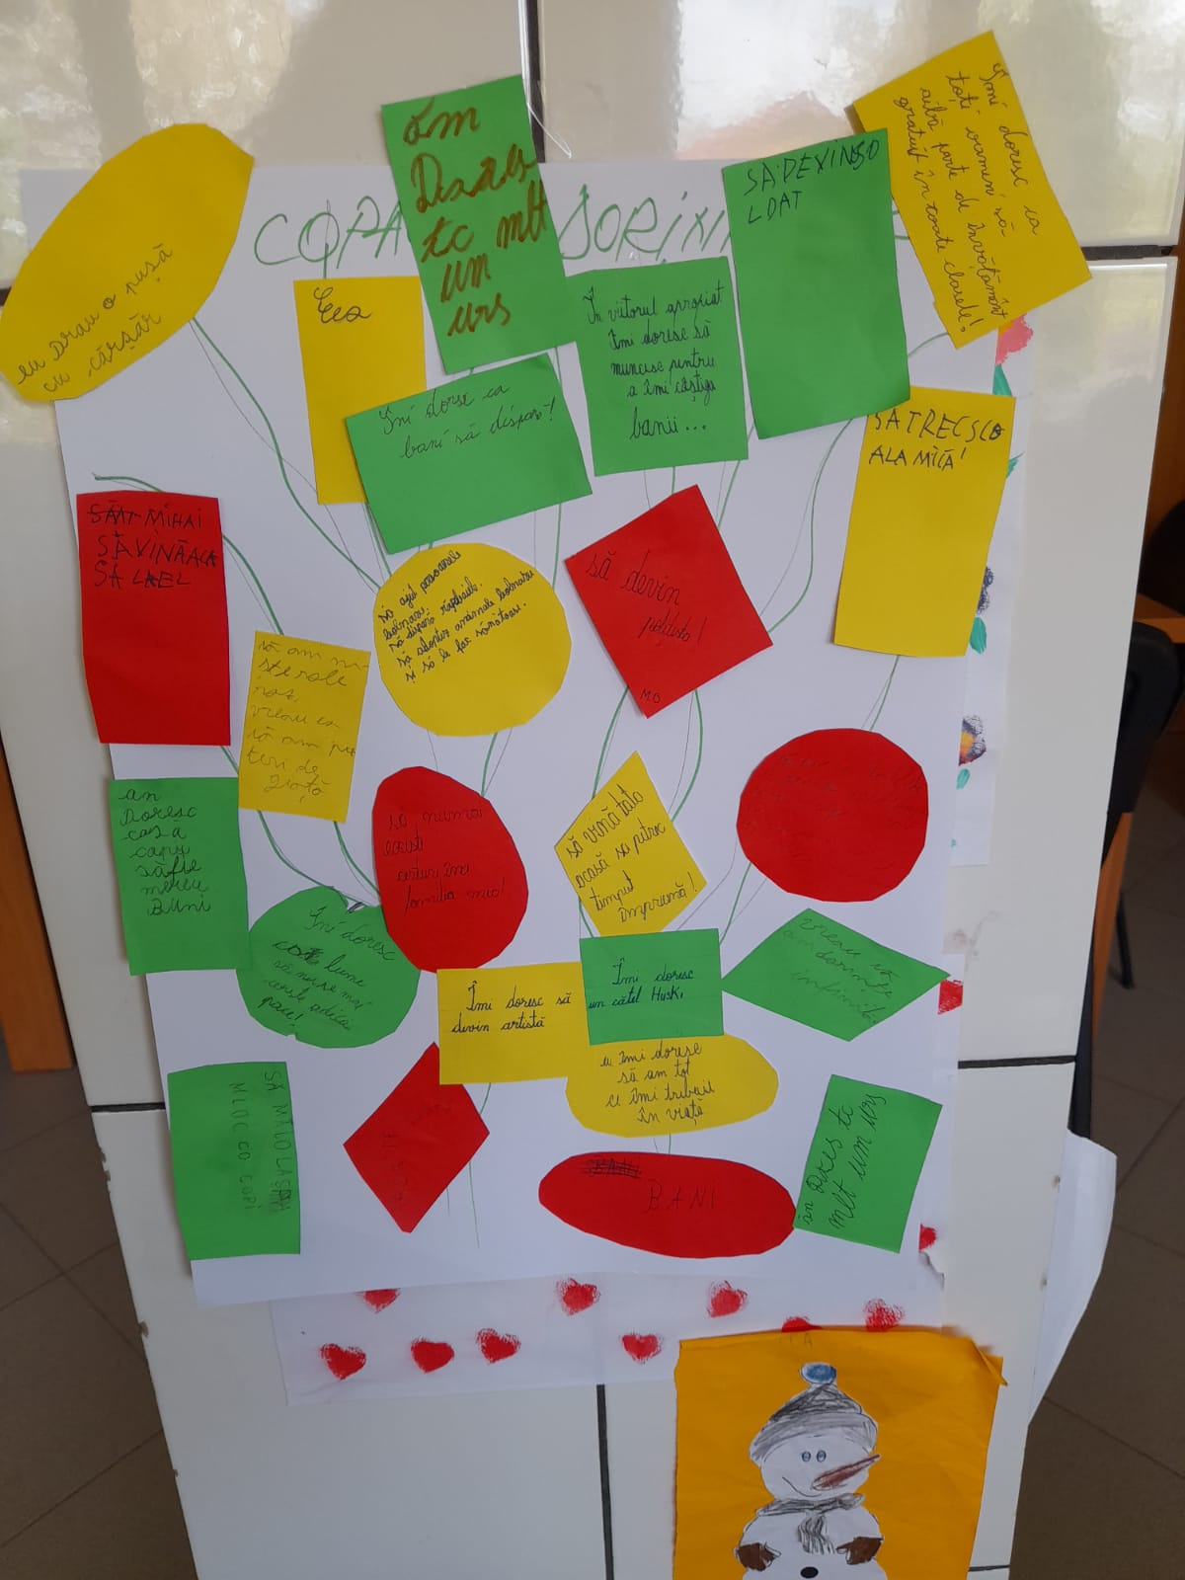
Violența manifestată în mediul școlar este un fenomen îngrijorător al zilelor noastre. Este foarte bine cunoscut că un copil care experimentează violența în familie, poate deveni un adolescent/adult abuzator. Acesta a fost argumentul activității desfășurate cu părinții din localitatea Făcăeni, la Centrul de Zi.  Membrii echipei de proiect au abordat teme cum ar fi: ”comportamente care determină violența în mediul școlar, identificarea modalităților de prevenire/intervenție în situațiile de violență școlară; conștientizarea, percepția și definirea violenței domestice; eliminarea tuturor formelor de violență; recunoașterea formelor de manifestare a delincvenței juvenile și a factorilor de risc; combaterea și prevenirea delincvenței juvenile în rândul copiilor și a adolescenților”.  Părinții au participat activ la discuții, exemplificând atitudini negative și remedierea lor, sau propunând soluții pentru prevenirea bullying-ului în școală. | 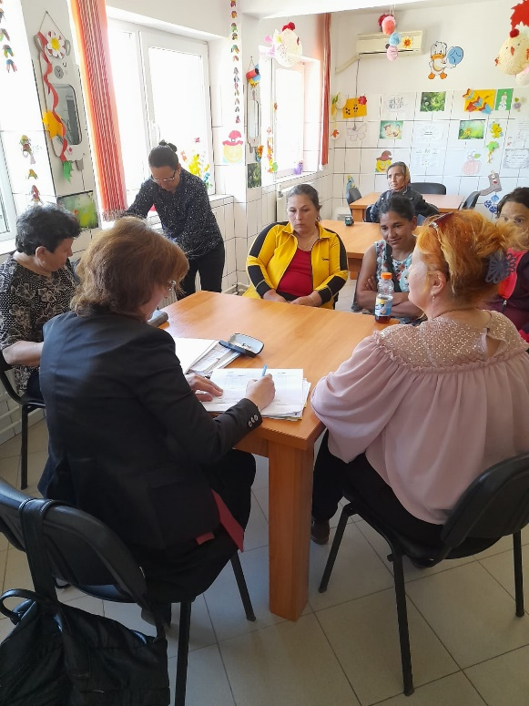
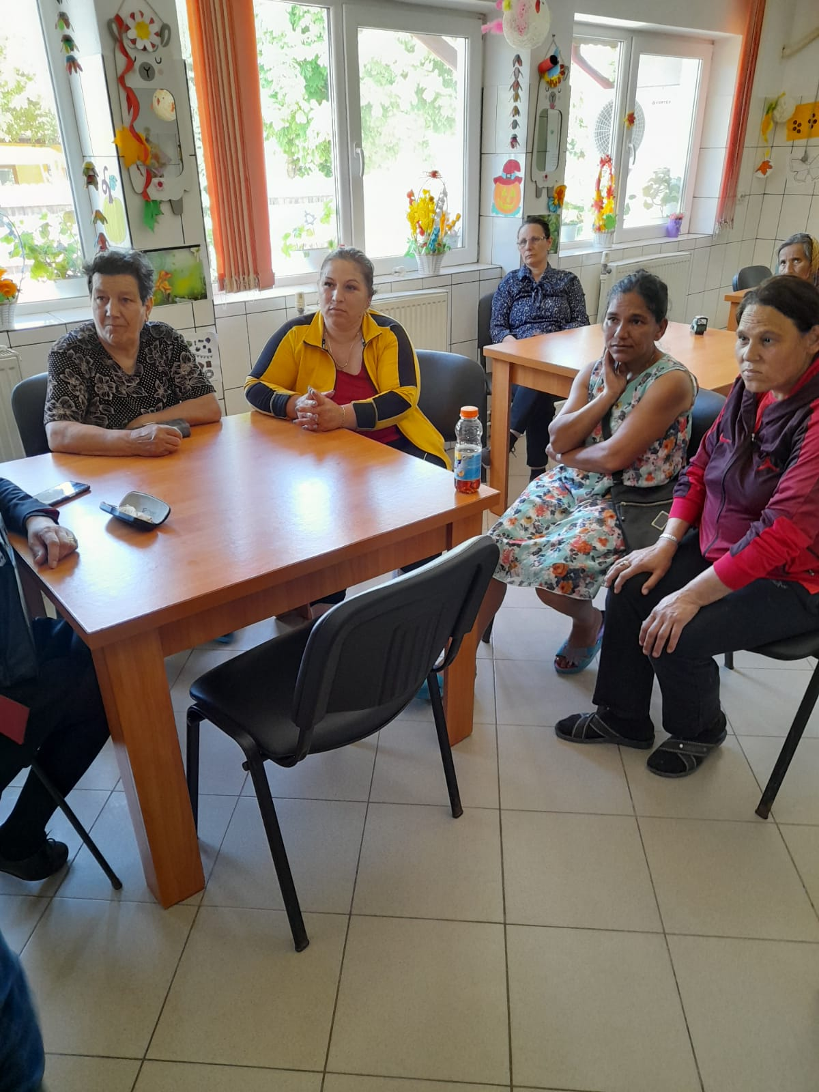 | 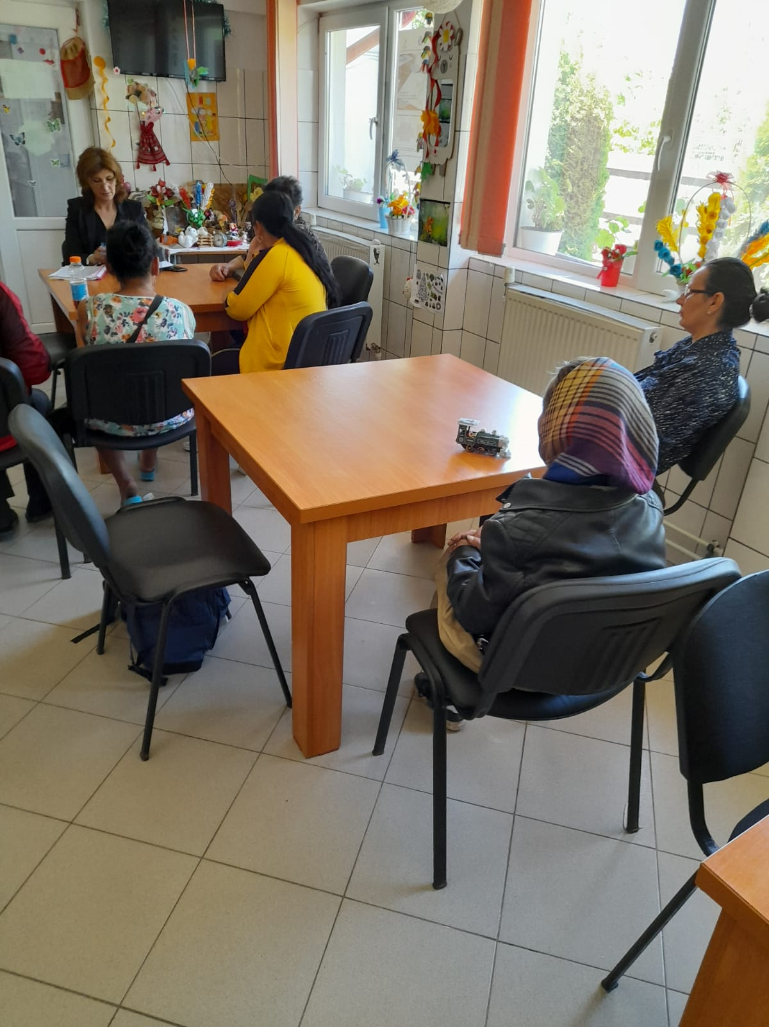
În data de 30.05.2022, la sediu DGASPC Ialomița, iar în data de 31.05.2022 la sediul Școlii Gimnaziale Făcăeni, s-au derulate primele ateliere dedicate cadrelor didactice, din cadrul Campaniei de creștere a conștientizării pe teme anti-discriminare a copiilor romi, țintind populația majoritară.
Cadrele didactice participante la ateliere lucrează cu copiii înscriși în cele 3 centre de zi - Centrul de Îngrijire de Zi Slobozia, Centrul Multifuncțional Bora și Centrul de zi Făcăeni.

În cadrul atelierului au fost abordate teme legate de istoria romilor și modul în care cunoașterea acestor informații facilitează înțelegerea persoanelor de etnie roma și reduce riscul de discriminare. De asemenea, au fost discutate aspecte teoretice privitoare la discriminare/nondiscriminare, prevederi legislative, dar un accent deosebit a fost pus pe experiența practică a participanților. Astfel, au fost punctate metode și tehnici utilizate în lucrul cu copiii, în vederea prevenirii apariției discriminării copiilor romi.

Evenimentul a fost unul interactiv, persoanele prezente aducând în discuție experiențe personale și profesionale legate de discriminarea/nediscriminarea persoanelor de etnie romă, cu accent pe copii de etnie romă.

Slobozia – 30.05.2022 | 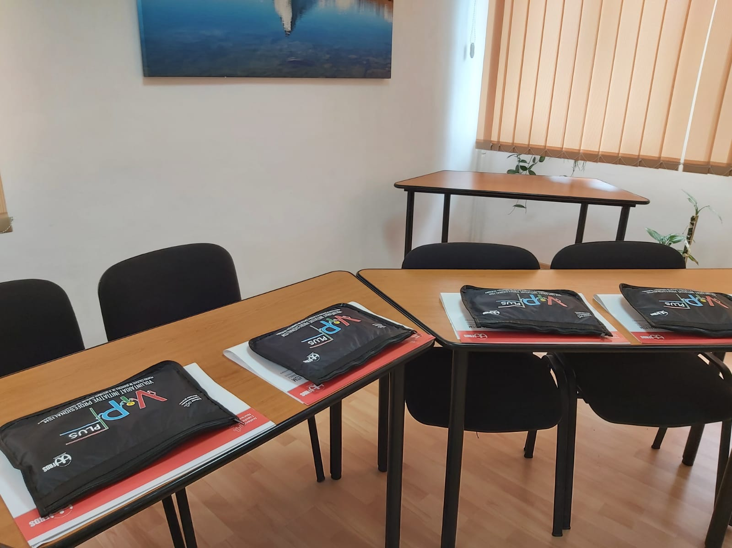
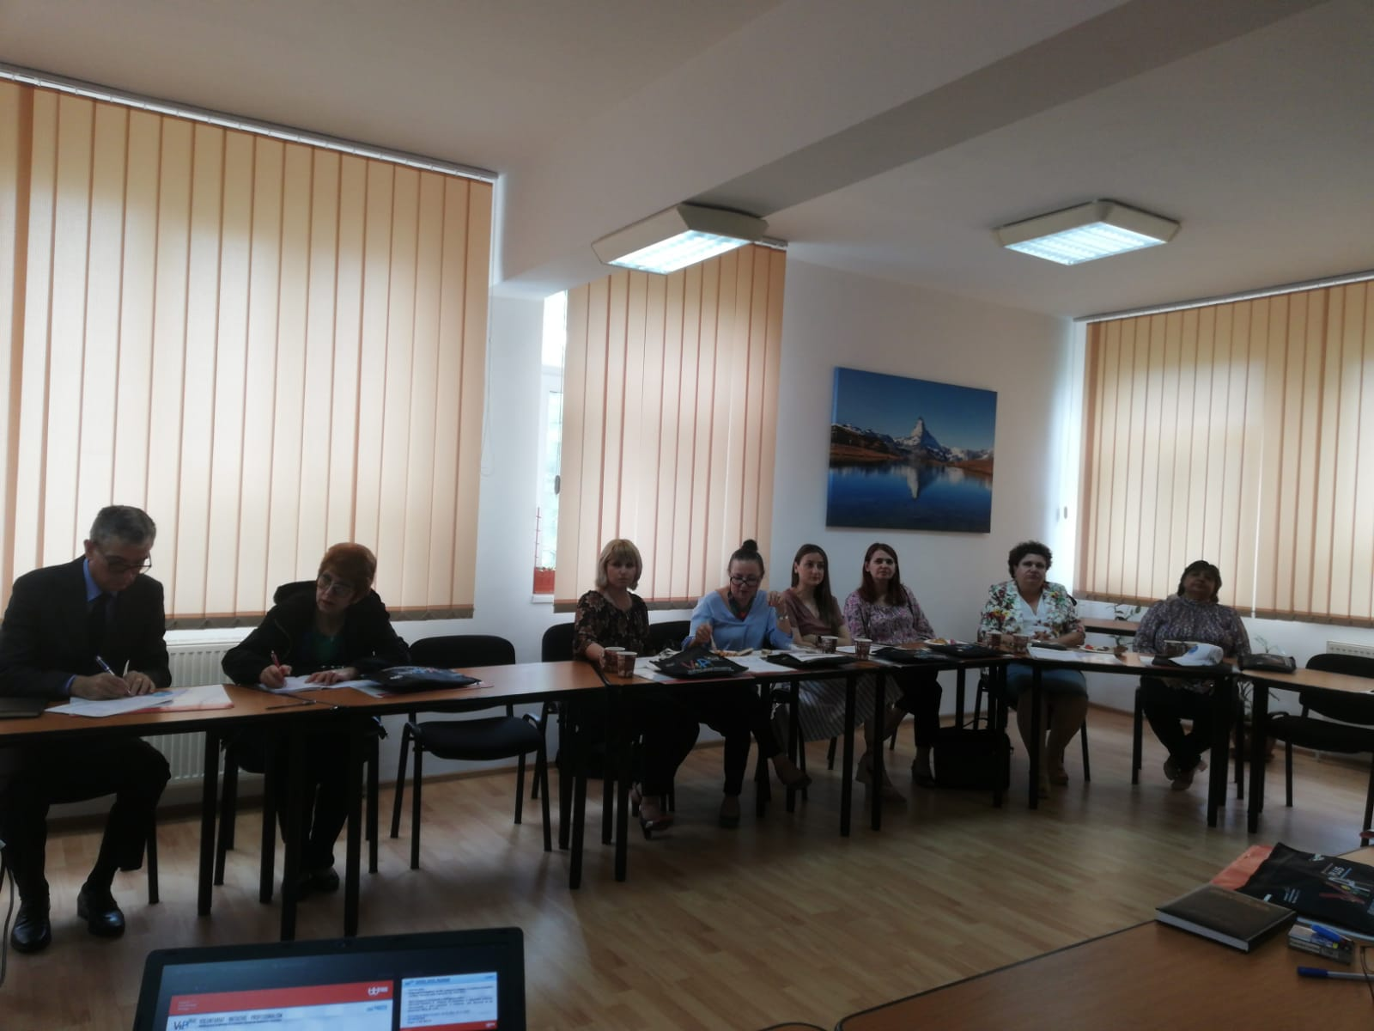 | 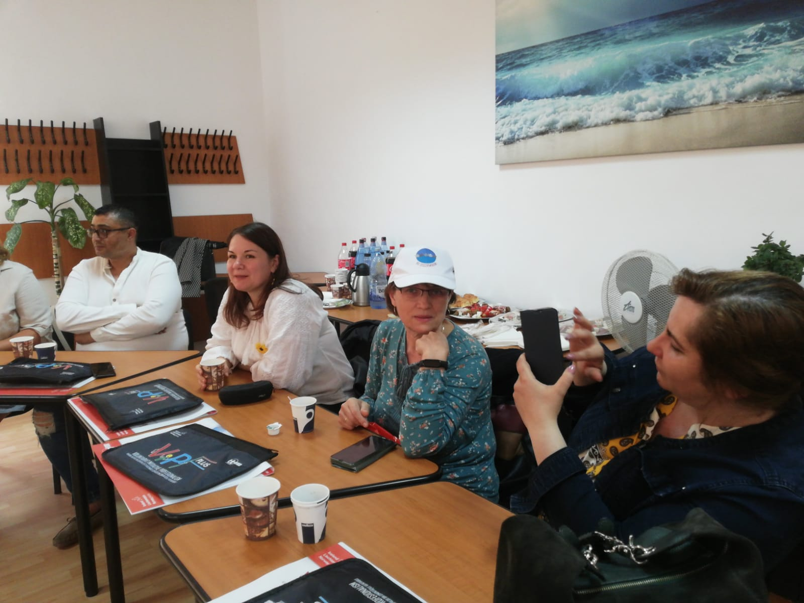
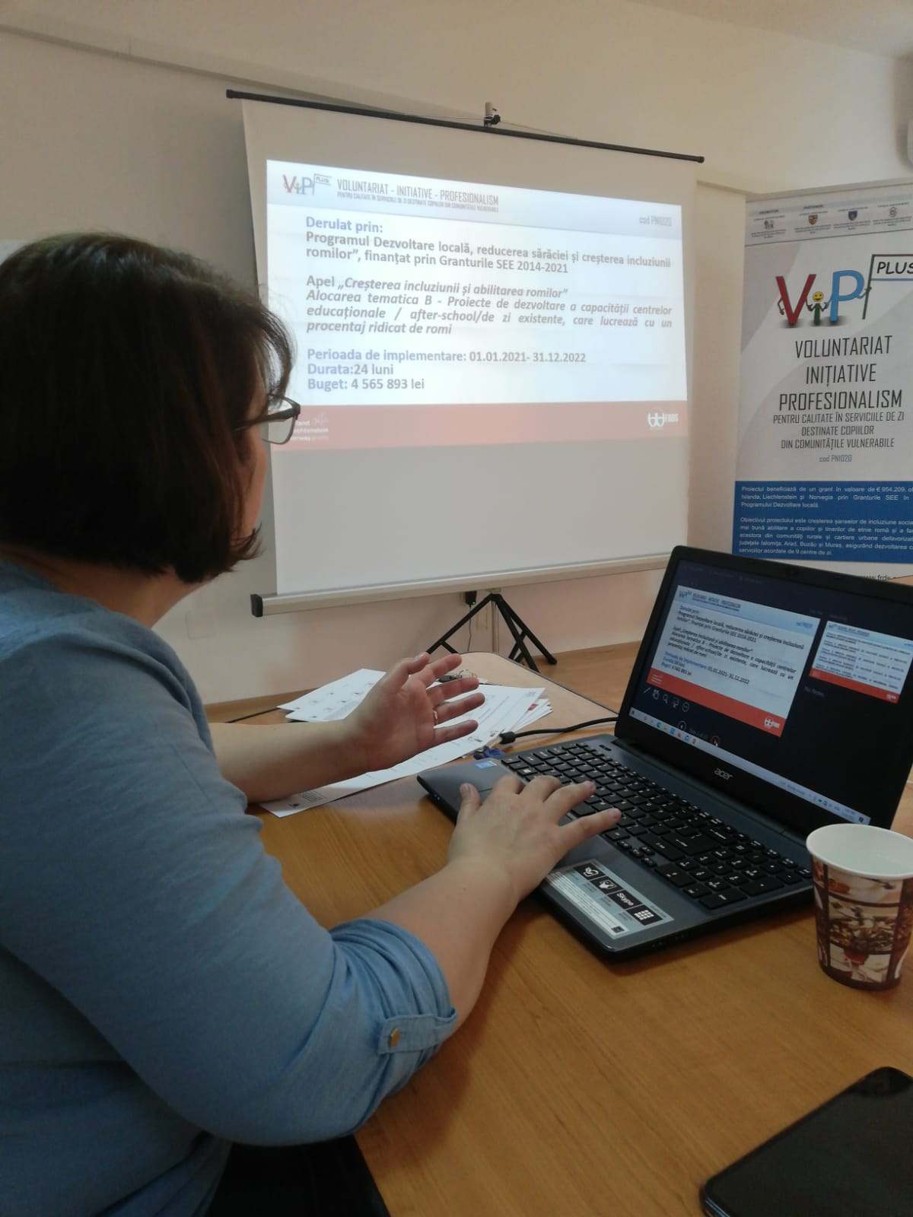

Facăeni – 31.05.2022 | 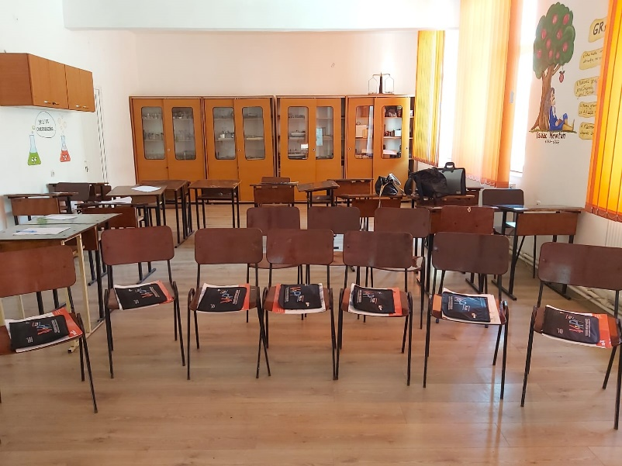
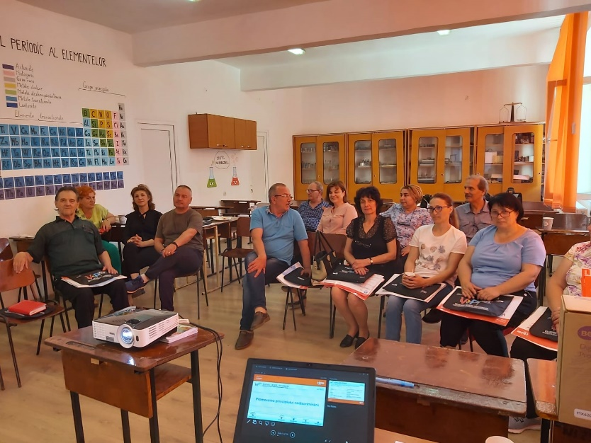 | 